วันที่ 6 ก.พ. 2567 เวลา 08.30 น. พ.ต.ต.พิพาค ม่วงช้าง สว.สอบสวน.สภ.พัฒนานิคม พนักงานสอบสวนเวรประจำวัน รับเรื่องร้องทุกข์ประชาชนผู้เดินทางมาติดต่อราชการ

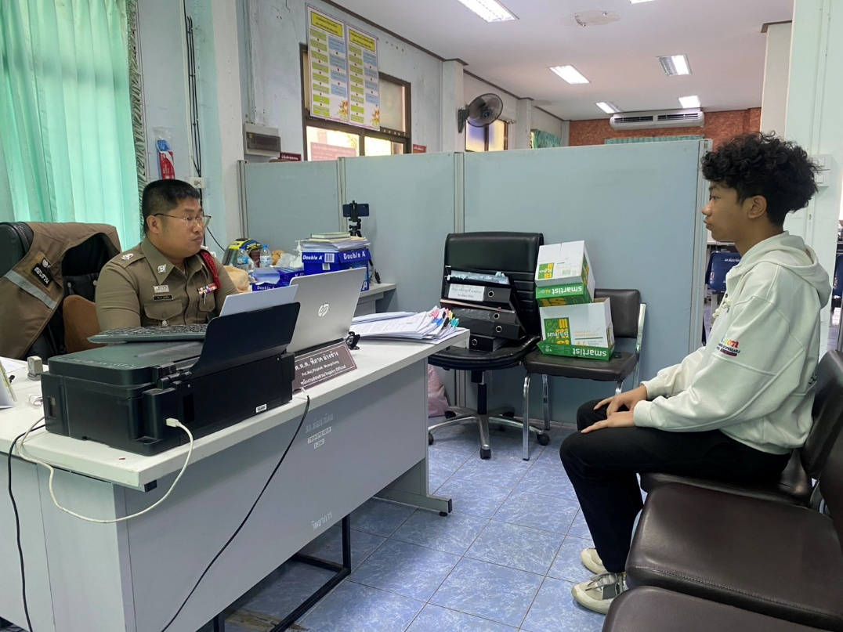

วันที่ 12 ก.พ. 2567 เวลา 08.00 น. ส.ต.ต.นันนภัส ห้องกระจก ปฏิบัติหน้าที่เสมียนประจำวัน รับแจ้งความร้องทุกข์ประชาชนผู้เดินทางมาติดต่อราชการ รับแจ้งในเรื่องเอกสารหาย งานคดี แจ้งเป็นหลักฐาน ฯลฯ
